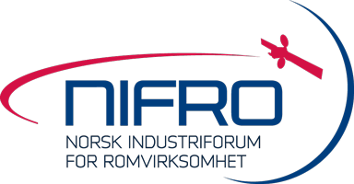

NIFRO
NYHETER
4:2021 JUNI/JULI/AUGUST

SISTE NYTT FRA NIFRO
LEDER: EN SOMMER ER OVER – OG NY DAGLIG LEDER ER PÅ PLASS
I skrivende stund viser kalenderen allerede september, og høsten er definitivt i anmarsj, selv om været i store deler av landet fortsatt er ganske så sommerlig. NIFROs tidligere Daglige leder, Mari Eldholm, har takket for seg og flyttet seg til Norsk romsenter, fire etasjer opp i bygget i Drammensveien 165. Vi ønsker Mari all lykke til med nye og spennende oppgaver, og takker henne for en fantastisk jobb de to årene hun har vært i NIFRO.
Ny Daglig leder, Gunnar Heløe, er på plass og forsøker etter beste evne å ta stafettpinnen videre fra Mari. Det er ingen liten utfordring, og jeg innser at det vil ta litt tid å komme opp til hennes standard når det gjelder bred innsikt i og nettverk innenfor romsektoren både nasjonalt og internasjonalt. Nyhetsbrev og medlemsarrangementer vil nok også bære et visst preg av dette i startfasen – og jeg er svært takknemlig for bidrag, tips og innspill fra medlemmene som kan bidra til å gjøre programmet og nyhetsbrevene bedre, og samtidig styrke min egen innsikt og forståelse. Samtidig vil jeg rose President Onno Verberne og resten av NIFROs styre for veldig godt samarbeid i denne innledende fasen.
Det har vært en begivenhetsrik sommer, med Digital Space Dinner i juni som et høydepunkt. Der lanserte NIFRO som kjent også rapporten «Norges romsatsing 2021-2030. Næringens ambisjoner og anbefalinger». Se nærmere omtale av den nedenfor. I august fremmet vi så perspektivnotatet «Næringens perspektiver på utfordringer knyttet til forvaltningen av norsk romsektor». Også dette er nærmere omtalt nedenfor; NIFRO håper dette vil fungere som et konstruktivt bidrag for å styrke den videre utviklingen av norsk rompolitikk.
I skrivende stund stunder det som kjent mot Stortingsvalg, og det politiske Norge er fullt engasjert i valgkampen. Her står nok ikke rom-politikk øverst på agendaen, men jeg er overbevist om at stadig flere også blant våre politikere vil få øynene opp for hvor viktig romsektoren er for Norge og hvilke muligheter den gir for norsk næringsliv dersom rammebetingelsene er riktige. NIFRO ser frem til å fortsette det politiske arbeidet opp mot Stortinget og regjeringsapparatet når det politiske Norge har fått etablert seg på nytt en gang i oktober.
Samtidig skjer det mye på romsektoren også utenfor Norges grenser, og noen av de viktigste hendelsene er nevnt i dette nyhetsbrevet. Etableringen av Det europeiske forsvarsfondet og norsk deltakelse i det er en milepæl som kan vise seg å få stor betydning for norsk forsvars-, sikkerhets- og romindustri. Og for den som vil løfte blikket og se de store og langsiktige perspektivene, kan deltakelse på ESDIs høstkonferanse være en gyllen mulighet. God lesning!

NIFRO LANSERTE RAPPORTEN: «NORGES ROMSATSING 2021-2030. NÆRINGENS AMBISJONER OG ANBEFALINGER»
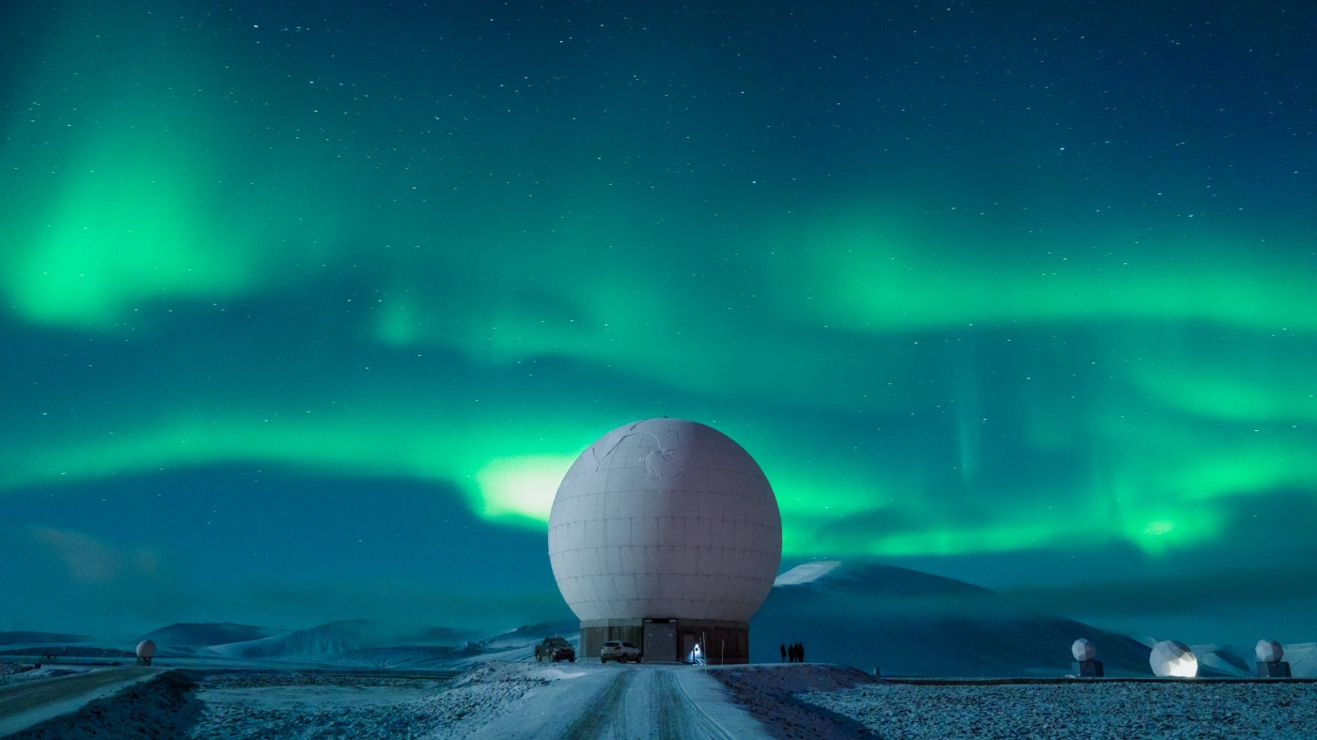
I juni 2020 vedtok Norge en ny romstrategi som satte fire mål for norsk romvirksomhet;
• Fremme lønnsomme bedrifter, vekst og sysselsetting
• Dekke viktige samfunns- og brukerbehov
• Sørge for tilfredsstillende sikring av samfunnsviktig rominfrastruktur
• Sikre norske utenriks-, sikkerhets- og forsvarspolitiske interesser i romvirksomhet og det ytre rom.
Næringen har nå vurdert myndighetenes mål mot egne ambisjoner gjennom en arbeidsgruppe i regi av NIFRO. Arbeidsgruppen samlet 18 representanter fra store og små bedrifter, institutter og universiteter for å identifisere norsk romnæring sine ambisjoner og anbefalinger for norsk romsatsing 2021-2030.
Resultatet er rapporten: Norges romsatsing 2021 -2030 næringens ambisjoner og anbefalinger.
Næringen øker satsingen på romvirksomhet
Rapporten identifiserer fire konkrete ambisjoner som komplementerer myndighetenes egne mål, og bekrefter en økt satsing. De fire ambisjonene er som følger:
- Innen 2030 skal Norge ha et nasjonalt romøkosystem med verdensledende miljøer som tar en økt andel av det globale rommarkedet.
- Innen 2030 skal norsk romnæring bidra til at Norge er den ledende romnasjonen i nordområdene.
- Innen 2030 skal romvirksomhet være en anerkjent katalysator for omstilling av norsk økonomi.
- Innen 2030 skal romvirksomhet være en anerkjent bidragsyter for å nå 2030 agendaen.
Rapporten anbefaler også konkrete tiltak som skal gjennomføres av næringsaktørene i samarbeid med universiteter og institutter, for å sikre at aktørene jobber bedre sammen og øker sin konkurransekraft internasjonalt.

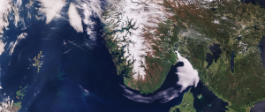
Bilde © ESA
Næringen etterlyser at myndighetene kommer sterkere på banen
Rapporten anbefaler også tiltak som myndighetene bør gjennomføre for at næringen skal klare å gripe mulighetene.
Romsektoren er en offentlig drevet sektor, hvor næringen er avhengig av et godt og tett samarbeid med staten for å få tilgang til markeder og kunne konkurrere på like vilkår som aktører i andre land. I Norge har stat og næring jobbet meget godt sammen i mange tiår for å sikre god retur i ESA og EU-program, men nå er det nye utviklingstrekk som gjør at det er nødvendig å bekrefte en satsing nasjonalt og rydde opp i rollefordelinger og virkemiddelapparatet i den norske romsektoren.
Rapporten anbefaler derfor at staten samarbeider med norsk næring gjennom nasjonale prosjekter som kan gjøre oss til en ledende romnasjon i nordområdene. NIFRO mener også det er behov for en mer helhetlig tilnærming til rom på tvers sektorer, for å utnytte satsingen til å skape innovasjon og utvikling også på andre områder. Til slutt anbefaler rapporten at staten utvikler en romindustristrategi som foretar en rolleavklaring og tydeliggjør hvordan staten og næringen skal jobbe sammen for å nå våre mål.
Rapporten ble lansert på Digital Space Dinner tirsdag 22. juni 2021. Lenke til rapporten finner du her:

https://nifro.no/wp-content/uploads/2021/06/norges-romsatsing-2021-2030-n%c3%a6ringens-ambisjoner-og-anbefalinger.pdf

NIFRO FREMMER PERSPEKTIVNOTATET «NÆRINGENS PERSPEKTIVER PÅ UTFORDRINGER KNYTTET TIL FORVALTNINGEN AV NORSK ROMSEKTOR».
Bakgrunnen for perspektivnotatet er et møte NIFROs president og forrige daglig leder hadde med NFD på saksbehandlernivå tidlig i 2021. Der kom det frem at man fra departementets side etterlyste tydeligere synspunkter fra næringen på norsk rom- og næringspolitikk. På bakgrunn av dette nedsatte NIFRO en arbeidsgruppe som avsluttet sitt arbeid i slutten av juni i år. Endelig versjon av notatet ble godkjent ved ekstraordinært styremøte i NIFRO 11. august.
I Norge har staten og næringen i mange tiår hatt et meget godt samarbeid for å sikre norske behov og industrideltakelse knyttet til ESA- og EU-programmer. Dette har gitt solide resultater og er noe vi må fortsette med. Næringen er i konstant utvikling og derfor er det nødvendig å videreutvikle politikken for å sikre norske interesser og konkurransedyktighet også i fremtiden.
Norge har unike forutsetninger og nasjonale behov for å satse på romvirksomhet. Vår nordlige beliggenhet gir oss særlige muligheter for å utnytte romteknologi, samtidig som våre store havområder setter store krav til å benytte slik teknologi for å holde oversikt. Norsk romindustri er særdeles kompetent, men må få anledning til å utnytte sine konkurransefortrinn når det er behov for å fremme innovasjon og gründer-virksomhet og utvikle høyteknologiske, innovative løsninger.
Næringen etterlyser at staten bidrar sterkere til å tilpasse norsk rompolitikk til dagens konkurransesituasjon globalt. Dette perspektivnotatet forsøker å konkretisere utfordringene og gi NIFROs anbefalinger om hvordan de kan løses. Notatet er komprimert til et hoveddokument på tre sider med alle konklusjoner og anbefalinger, mens mer utførlige beskrivelser og begrunnelser finnes i vedlegget.
Perspektivnotatet bør for øvrig ses i sammenheng med NIFROs strategidokument «Norges romsatsing 2021 -2030: Næringens ambisjoner og anbefalinger», som ble lansert på årets Digital Space Dinner i juni.
NIFRO ser frem til å fortsette den gode og konstruktive dialogen med myndighetene om videreutviklingen av norsk rompolitikk. Perspektivnotatet er et bidrag i den prosessen.
Notatet ble 20. august oversendt Nærings- og fiskeridepartementet, Forsvarsdepartementet og Kunnskapsdepartementet, med gjenpart til Norsk romsenter, Forsvarets forskningsinstitutt og Forskningsrådet. Notatet legges ikke ut på NIFROs hjemmesider i denne omgang, men er sendt ut til samtlige medlemsbedrifter. Interesserte kan også få oversendt notatet ved å kontakte Daglig leder.

ROMNÆRINGENS ÅRLIGE HØYDEPUNKT: SPACE DINNER – BLIR I 2022 ARRANGERT TIRSDAG 8. FEBRUAR, PÅ GRAND HOTEL I OSLO.

Tidspunkt og tematikk er ikke klart enda, men sett av dagen allerede nå!

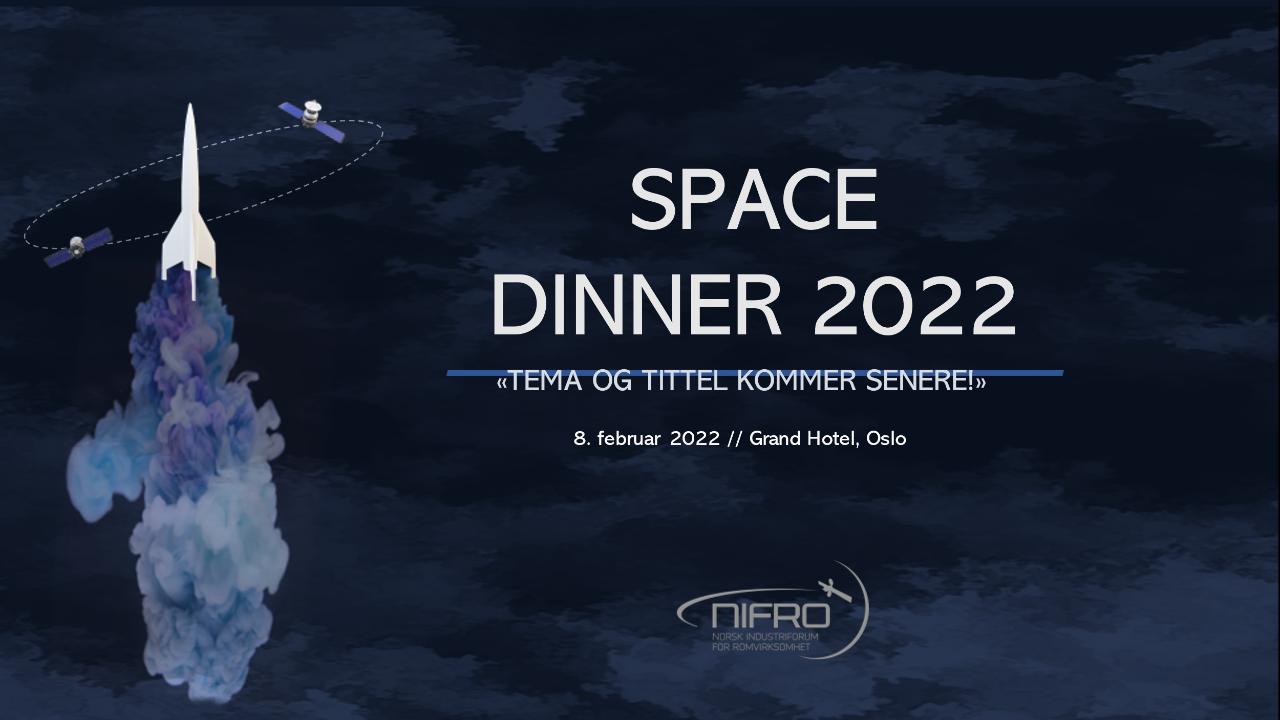


NyTT NIFRO-MEDLEM: EMLOGIC

Det er med stor glede vi kan ønske EmLogic AS velkommen som nytt medlem av NIFRO. Du kan bli bedre kjent med EmLogic her: https://lnkd.in/er7Zj46

Litt mer om EmLogic – fra deres hjemmeside, på engelsk::
EmLogic is an Embedded Systems design centre in Norway. We specialise in Embedded Software, FPGA and Hardware for high quality. We invest a lot in methodology improvement to assure that we provide the best possible service to our customers. EmLogic takes on any challenge from specification via design/implementation to verification and test. We also help our customers with reviews,
sparring, methodology, courses and IP when requested. EmLogic believes in an honest and open re-lation with our customers.
We aim to build the leading expert community for Embedded Systems and FPGA in Norway, and we are well on the way to achieving that, as we already have grown from 1 person in January 2021 to 16 in August, and we continue to grow.
We are currently working Software for Orion (testing) – on ESA’s European Service Module (via KSS), and on FPGA development methodology – on ESA’s UVVM project.
As our company history is very short, we also mention that we have worked on the development of the following projects:
– The Mars rover: FPGA in cooperation with FFI
– Solar Orbiter: FPGA for KSS
– Various communication projects: FPGA for Kongsberg Norspace
– Various ESA-project working with Kongsberg SpaceTec, Eidel and Kongsberg Kjeller
Key products and/or services in the portfolio:
– Design services for Embedded Software, Hardware and FPGA
– Verification services for FPGA
– Test services for SW and HW
– Sparring and Reviews for Embedded Software, Hardware and FPGA
– Methodology support and IP services
– UVVM development
– FPGA design and verification courses
Managing Director: Espen Tallaksen
Link to website: http://www.emlogic.no

NIFRO-PRISEN 2022 LYSES UT!

Som tidligere år, er høsten sesong for utlysning av NIFRO-prisen til årets beste masteroppgave. Prisen deles ut i samarbeid mellom Andøya Space Education og NIFRO, og utdelingen skjer på NIFROs årskonferanse/Space Dinner 8. februar 2022.

Utlysningsteksten er en smule justert i forhold til tidligere år, og finnes nedenfor. Merk fristen, som er 31. oktober.

Invitasjon - kandidater til NIFRO-prisen 2022 for beste masteroppgave

NIFRO Prisen er norsk industriforum for romvirksomhets (NIFRO) sin pris til den beste masteroppgaven innen romvirksomhet og romteknologi.

Prisen er på kr 20 000 NOK, og har blitt delt ut siden 2013.
Prisen deles ut i samarbeid med Andøya Space Education på NIFRO sin årskonferanse i februar hvert år, hvor vinneren også inviteres til å gi en kort presentasjon.

Formålet med prisen er å:
- Motivere og oppmuntre master-studenter til ekstra innsats i å skrive gode masteroppgaver om romvirksomhet og romteknologi, med relevans for norsk romnæring.
- Styrke og formalisere samarbeidet mellom norsk romrelatert industri og utdanningssystem
- Bidra til nødvendig og økt rekruttering til norsk romvirksomhet
- Øke forståelsen for nytten av romvirksomhet som markedsskaper og innovasjonsskaper

Kriterier for nominasjon av kandidat er som følger:
- Oppgave må være levert ved et norsk universitet eller av en norsk student ved et utenlandsk universitet og omhandle romvirksomhet eller romteknologi.
- Oppgaven skal ha vært levert og bedømt mellom september 2020 til september 2021.
- Oppgaven må leveres med et sammendrag på 250 ord.
- Oppgaven skal være skrevet på norsk eller engelsk.
- Nominasjonsskjema må fylles ut korrekt og returneres innen søknadsfristen.
- Kandidatens nominasjon må være støttet av en professor som har veiledet eller bedømt mastergraden eller en representant for et NIFRO medlem. Støtte utvises i form av en signatur av nominasjonsskjemaet.

Kandidater blir bedømt på følgende kriterier:
- Utvist forståelse, refleksjon, modenhet og analytisk evne.
- Evne til å se oppgaven i overordnede systemsammenhenger.
- Nytteverdi for norsk romnæring.

Prisen for 2022 deles ut under Space Dinner tirsdag 8. februar 2022 – romindustriens årskonferanse, hvor vinneren får mulighet til å gi en kort presentasjon.
Nominasjonen må sendes til Andøya Space Education på epost til joran.grande@andoyaspace.no innen den 31. oktober 2021.
Følgende dokumenter skal sendes inn:
- Nominasjonsskjema for NIFRO-prisen 2022 (fås ved å kontakte Andøya Space Education)
- Masteroppgaven i PDF eller Word format
- Frivillig: De som ønsker kan legge ved sensors vurdering.

Spørsmål rettes til Jøran Grande på Andøya Space Education: joran.grande@andoyaspace.no

NYHETER UTENFRA

EU-kommisjonens DG DEFIS oppretter ny ekspertgruppe, og NIFRO er MED!

Som kjent etablerte EU-kommisjonen nylig et eget «generaldirektorat» for forsvarsindustri og romvirksomhet, DG DEFIS (Directorate-General Defence Industry and Space). Lederen for generaldirektoratet har nå nedsatt en egen ekspertgruppe som skal arbeide med policy og programmer relevant for EUs rom-, forvars- og aeronautiske industri (the Commission Expert Group on policies and programmes relevant to EU Space, Defence and Aeronautics industry (“the Expert Group”)).
Norge ble invitert til å melde inn observatører til ekspertgruppen, og NIFRO nominerte President Onno Verberne som vår primære medlem, med Daglig leder Gunnar Heløe som reserve. Gruppen er nå etablert, og NIFRO har fått observatørplass slik vi anmodet om. Første møte i gruppen finner sted fredag 10. september, på digitalt vis. Agendaen for dette første, konstituerende møtet er av forholdsvis generisk, orienterende art – men dette kan bli et viktig forum for å følge viktige utviklingstrekk i EUs satsing innen rom- og forsvarssektoren.

FORSVARSMINISTEREN ÅPNET LANSERINGSEVENT FOR DET EUROPEISKE
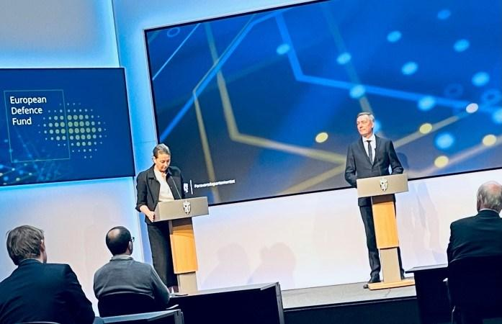
FORSVARSFONDET 24. JUNI
Norges deltakelse i European Defence Fund (EDF) ble lansert på et webinar i regi av Forsvarsdepartementet torsdag 24. juni. EU-kommisjonen, Forsvarets forskningsinstitutt, SINTEF og FSi deltok med innledninger og i diskusjon på arrangementet.. Forsvarsdepartementet gjennomgikk det foreløpige utkastet til arbeidsprogram for EDF for 2021.
I etterkant av arrangementet har Forsvarsdepartementet opprettet en egen e-postadresse for henvendelser vedrørende det Europeiske forsvarsfondet: fd-edf@fd.dep.no.
Mer om EDF og lenke til opptak av lanseringsarrangementet finner du her: https://lnkd.in/ewuP3Dz

EU-KOMMISJONEN PUBLISERTE 37 UTLYSNINGER AV PROSJEKTER I DET EUROPEISKE FORSVARSFONDET (EDF)
Det Europeiske Forsvarsfondet (European Defence Fund, EDF) er nå formelt en realitet. Onsdag 30. juni publiserte EU-kommisjonen de første utlysningene med søknadsfrist 9. desember i år. Enkelte av disse er også Space-relaterte. Alle utlysningene er tilgjengelige på Kommisjonens nettside. Du finner dem her: https://lnkd.in/eNknfvY
Samtidig publiserte også Kommisjonen arbeidsprogrammet for EDF for 2021. Det kan også lastes ned her: https://lnkd.in/exbZeBs

DET EUROPEISKE FORSVARSFONDET (EDF): MATCHMAKING-EVENT 15.-17. SEPTEMBER

Enkelte - om enn et mindretall - av prosjektene nevnt ovenfor er rom-relatert, og kan være av interesse for NIFROs medlemmer. Prosessen med å etablere konsortier og forberede søknader er nå i full gang, og EDF inviterer til "Matchmaking event" 15.-17. september. Merk påmeldingsfristen onsdag 8. september. Mer informasjon på EDFs hjemmesider:
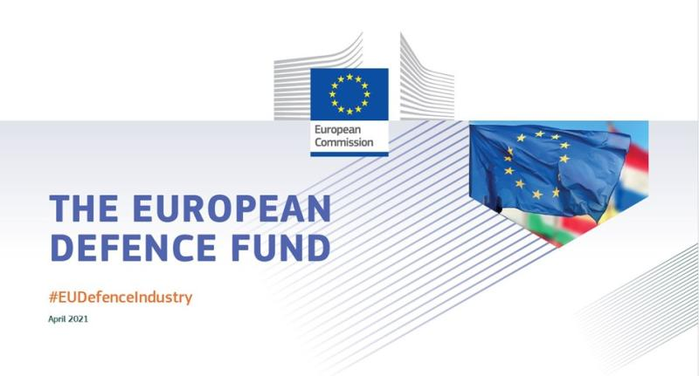
https://ec.europa.eu/defence-industry-space/european-defence-fund-edf-information-day-networking-event_en



ESA LAGER NY «MODEL SUBCONTRACT» FOR AKTØRER SOM BYR PÅ ESA KONTRAKTER
ESA har nettopp utformet en standardkontrakt til bruk for aktører som byr på ESA subkontrakter. Fra ESAs intro til kontrakten sakses følgende:

«The purpose of this message is to inform the ESA bidders' community that, as one sub-element of the measures taken in the context of ensuring better adherence to cost limits and schedules for ESA procurements, a model sub-contract has been developed. The purpose of this model sub-contract is to serve as the basis from which the Prime Contractor shall draft the actual subcontracts to be placed in the frame of a specific ESA satellite/space infrastructure project. (…..)»

«The following is a model of subcontract for ESA programmes. ESA can impose the use of this model by the Prime Contractor in the data package in the ITT adapted as foreseen below. Other layers of subcontracting should use it, as they think fit and subject to necessary adaptations in particular regarding terminology (the use of the term “Customer” is then recommended being understood that the Prime Contractor and the Agency shall be maintained in the text as part of the contractual chain). »
Tidligere har ulike hovedkontraktører til dels hatt ulike oppsett og krav til kontrakter, noe som har vært krevende for budgivere som byr på subkontrakter. Med en model kontrakt er det lettere for underleverandører å legge inn bud uten å måtte forholde seg til ulike typer kontrakter. For underleverandører med mange bud, kan derfor den nye kontraktsmalen gi en del besparelser.
Kontraktsmalen finnes på nettsidene til ESA-star. For å komme inn her, må man etablere en bruker og logge seg inn. For å kunne by på ESA-kontrakter, er det en forutsetning å etablere en slik bruker.


ESAs SPACE SAFETY PROGRAM AVHOLDER INDUSTRY DAY TIRSDAG 28. SEPTEMBER
ESAs Space Safety program avholder Industry Day tirsdag 30. september. Dette er visstnok første gang en slik industridag arrangeres, etter at Space Safety-programmet ble etablert for to år siden.
Det er åpenbart at Space Safety-programmet kan by på nye muligheter innen både sensorer, tjenester og andre nedstrømsprodukter innen romvirksomheten. Det er derfor sannsynlig at også norske aktører kan finne noe interessant her – både som leverandører eller underleverandører, eller på forsknings- og utviklingssiden. Under industridagen tar man sikte på å introdusere både etablerte og nye programområder og gi muligheter for detaljerte spørsmål og svar
Program og påmelding finnes her:
https://indico.esa.int/event/391/overview

SPACE LAUNCHER – AKSELLERATORPROGRAM FOR «SPACE STARTUPS» 19. OKTOBER – 5. NOVEMBER

Kjeller Innovasjon melder følgende på LinkedIn:
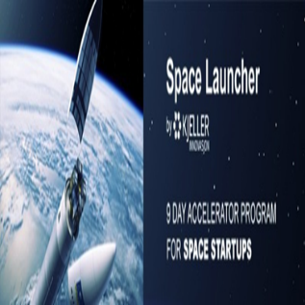Kjeller Innovasjon AS1,175 followers1w • 1 week ago

Nå er det klart for en runde med Space Launcher - akseleratorprogrammet for oppstartselskaper som jobber med teknologier, produkter eller tjenester relatert til romindustrien. Prosjektleder Jo Bjørnstad har gledet seg til å presentere samarbeidspartnerne; ESA BIC Norway, Norsk Romsenter, Nammo AS, Nordea, Remis AS og Norsk katapult ​som vil bidra med ressurser, kunnskap og nettverk i høstens program.​
#SpaceLauncher #Launcher #Space #Startup #technology

ESPIs HØSTKONFERANSE HOLDES 5.-7. OKTOBER

Høstkonferansen er et årlig arrangement der aktører på høyt nivå fra rompolitikk, byrå og industri
kommer sammen for å diskutere spørsmål innen romsektoren som påvirker Europa og resten av verden. Dette er spørsmål som blant annet berører fremtiden for europeisk strategisk autonomi i rommet, med nær sammenheng med viktige utfordringer for Europas fremtid. Konferansen arrangeres av ESPI – European Space Policy Institute – som holder til i Wien.

Temaet for årets konferanse er: Europeiske romløsninger for europeiske ambisjoner: Hvorfor trenger Europa europeiske satellitter?
Dette er den femtende utgaven vil konferansen foregå i et hybridformat. Gjesteforelesere samles i ESPIs lokaler i Wien, Østerrike, og konferansen vil bli kringkastet online med live interaksjon med publikum. Høstkonferansen strekker seg over 3 dager (5.-7. oktober 2021), med ett panel hver dag om ettermiddagen. Det vil bli organisert i tre økter:
- Romvirksomhet og Green Deal, Green Deal i verdensrommet
- Hvilken europeisk rominfrastruktur behøves for den nye digitale tidsalderen?
- Hvilken romindustriell strategi behøves for å møte nye globale utfordringer?
Publikum vil kunne stille spørsmål til talerne online. Deltakerne på høstkonferansen vil inkludere representanter fra offentlig og privat næringsliv, samt aktører fra andre sektorer («ikke-romdomener») for å bringe nye perspektiver på hvordan rommet ytterligere kan bidra til økende utfordringer for Europa.
Lenke til ESPIs Høstkonferanse, med mulighet for påmelding, finner du her:
15th ESPI Autumn Conference - ESPI - European Space Policy Institute

